Campagne d’essais de caractérisation du collage des wafers sur les PCB type FEV 12

I _ Test de traction / clivage sur échantillon hs PCB / plaque de verre

1_ Essai 1
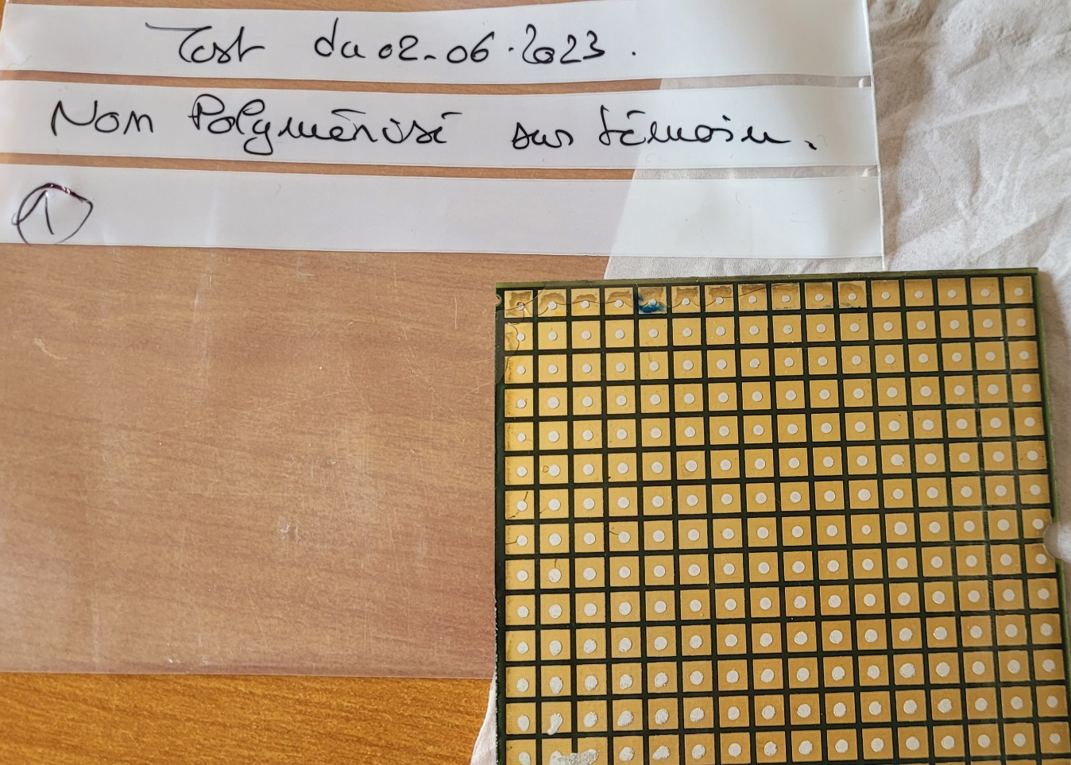

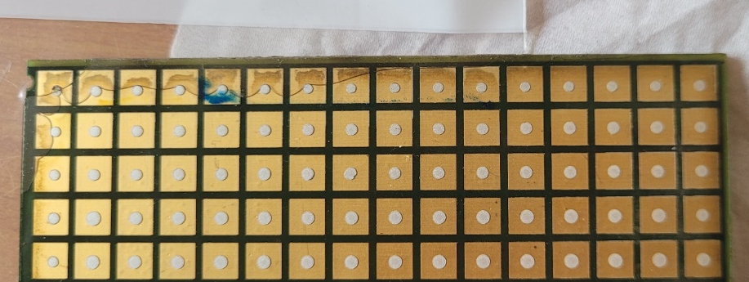
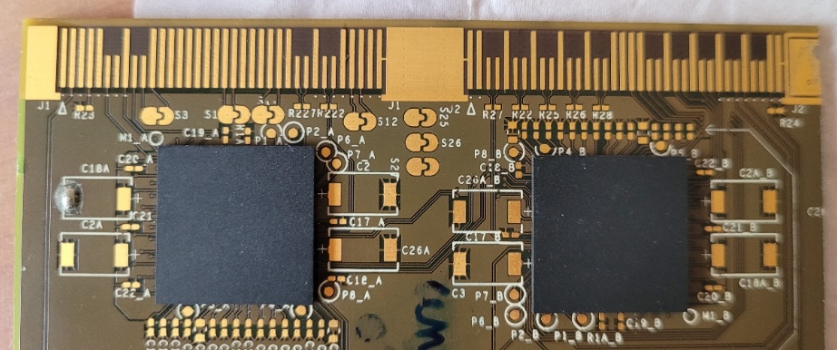
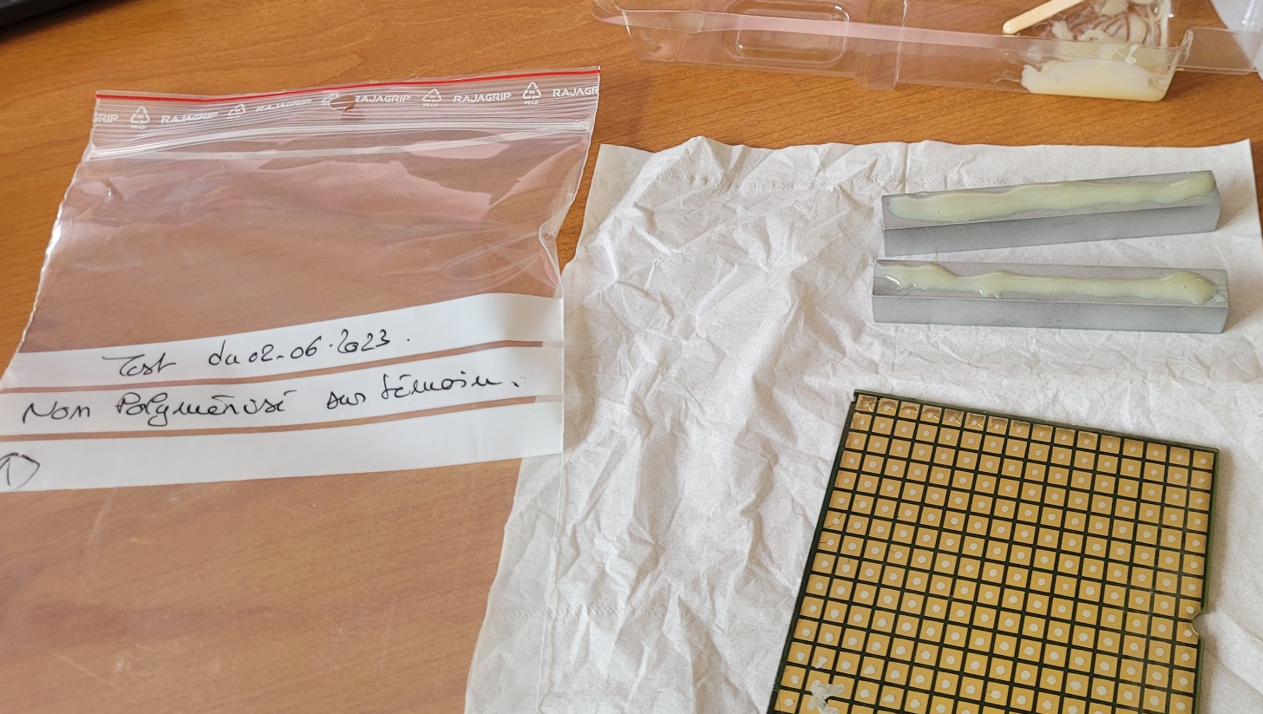

Test réalisé sur échantillon ancien PCB + plaque de verre réalisé par le LPNHE pour test avant collage de wafer.
Plaque de verre en état moyen : un gros éclat manque dans le coin a droite : la colle Araldite « ultra fort » utilisée pour coller les pads de prise de mord risque d’adhérer sur cette zone et fausser les mesures de résistance de l’interface colle conductrice.
(-> Risque que la résistance que l’on va lire sur la machine de traction sera augmenté vis-à-vis de la valeur réelle.)
L’échantillon est réalisé avec des pads de colle conductrice à l’image de ceux réaliser sur les slabs actuels. Une colle EPO-TEK 301-2 FL type underfill y a été ajouté mais celle-ci n’a pas polymérisé et a probablement toujours un aspect collant/ poisseux mais pas durcit : la valeur que l’on va obtenir pourra difficilement être comparé avec un autre échantillon ( point de colle conductrice seuls ou point de colle conductrice + underfill polymérisé)

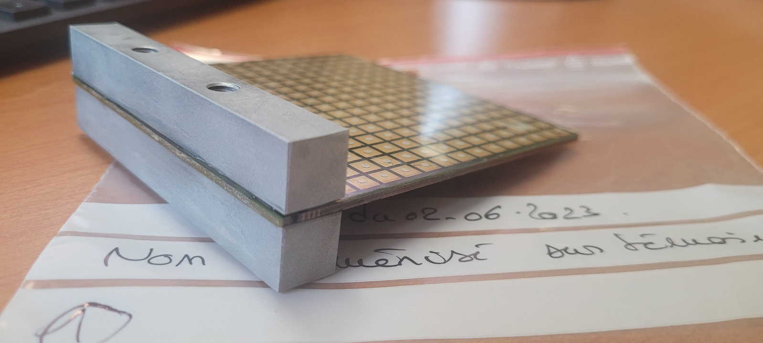
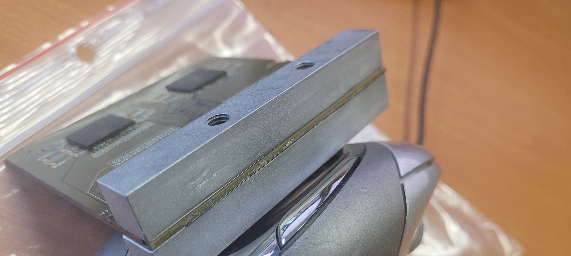

Zone sans colle araldite pour éviter collage de l’outillage supérieur sur le PCB en partie inférieur et donc sans « passser » par l’interface qui nous intéresse : verre /point colle conductrice/pcb
Cet essai va nous permettre de se faire la main avec cet essai et le dispositif de traction :
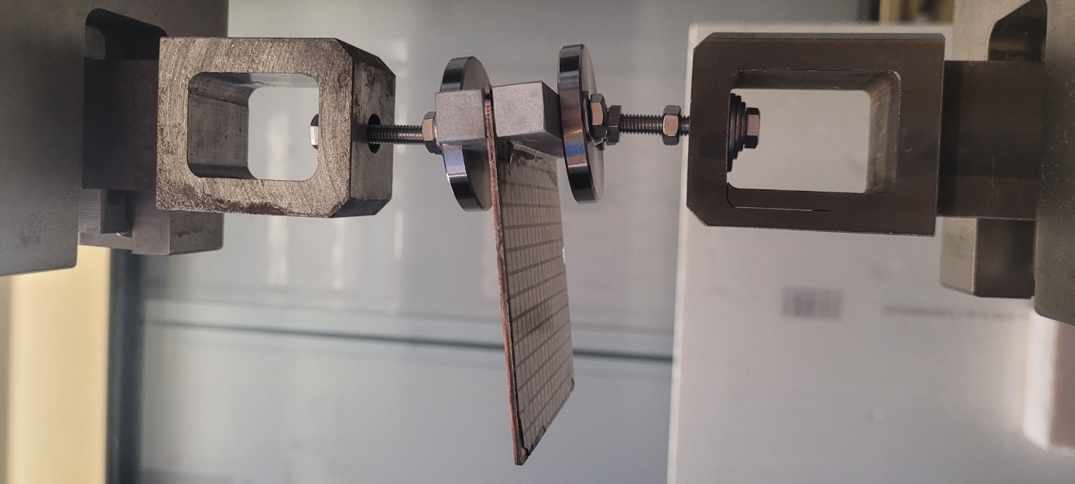

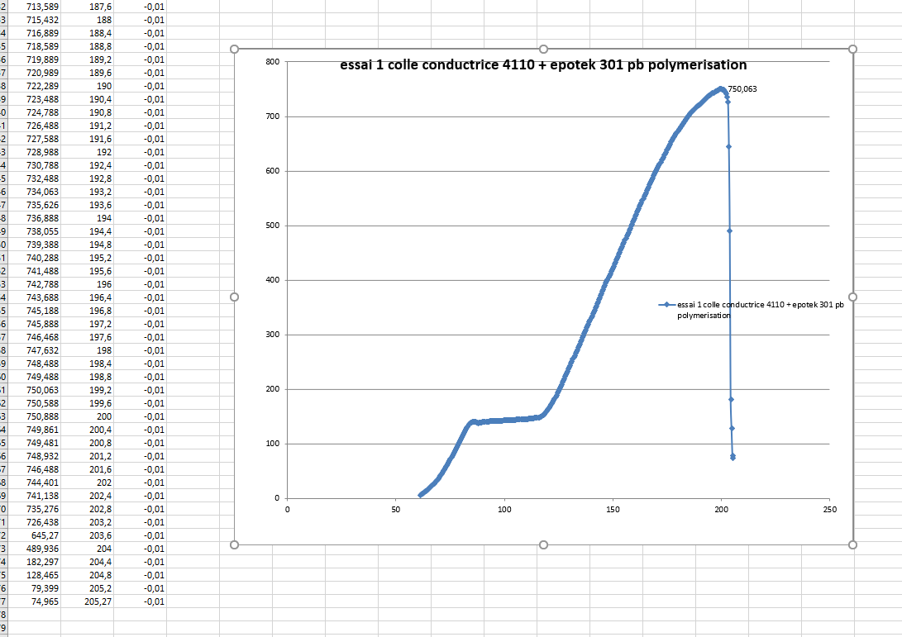
Force à rupture environ 75kg
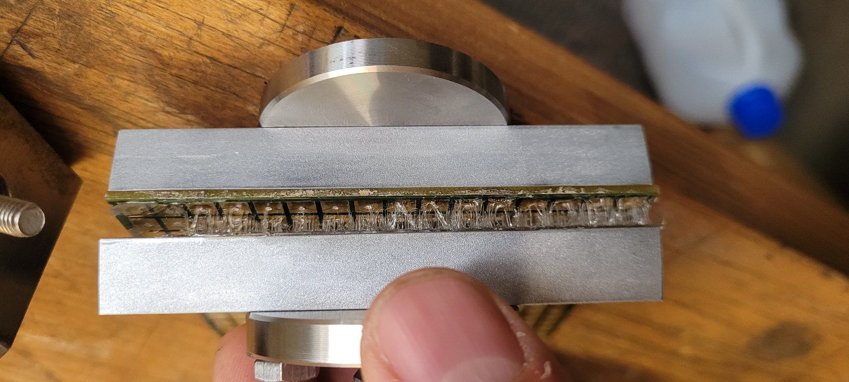

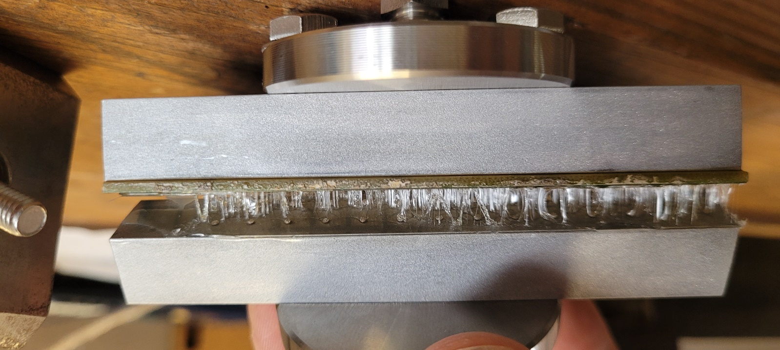
Chaque point de colle conductrice se retrouve de part et d’autre
Colle pateuse non plymerisée epotek 301
verre

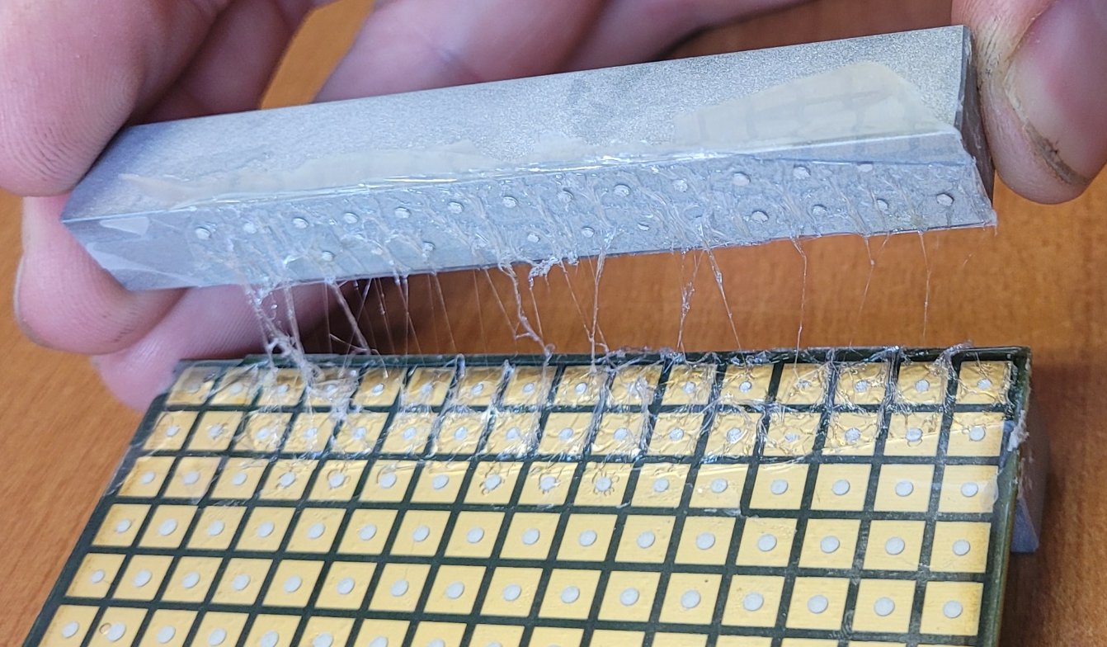
La ligne de fracture est essentiellement le long du bord extérieur de la ligne de plot de colle conductrice immédiatement jointive de la zone de traction
Rupture du verre en partie sous le pad alu de traction

2_ Essai 2
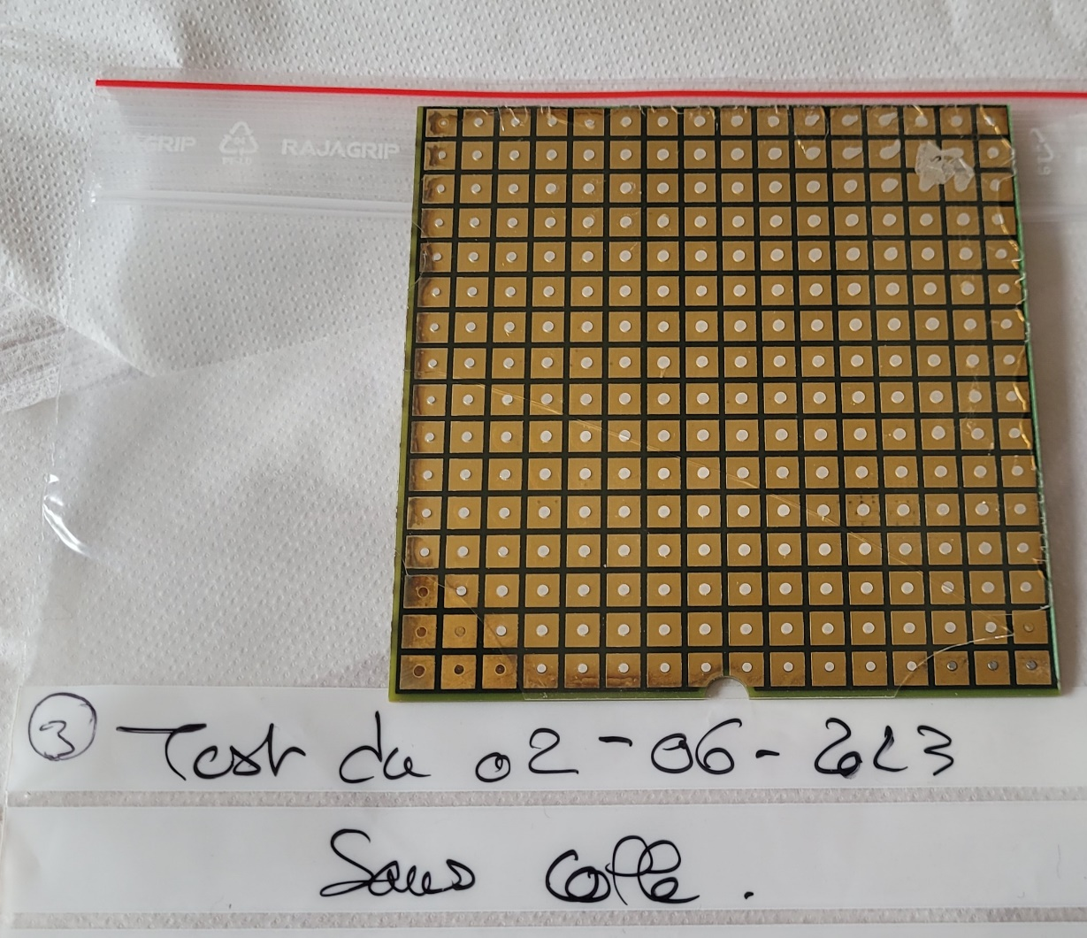
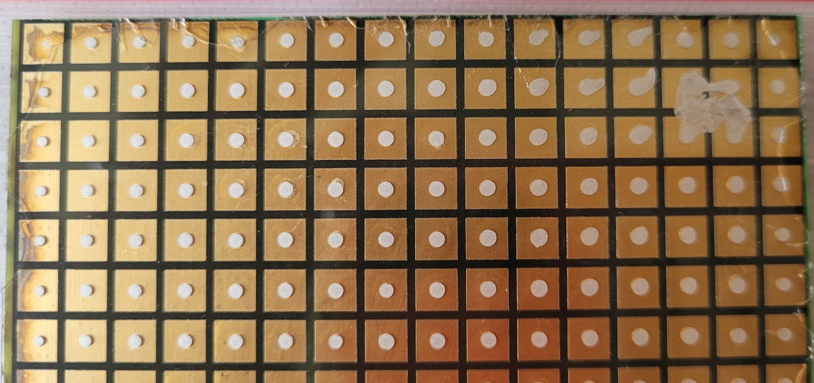
Test réalisé sur ancien échantillon de collage PCB + plaque de verre réalisé par le LPNHE pour test avant collage de wafer.
Plaque de verre en état moyen : un gros éclat manque dans le coin a gauche et au niveau des pads 4 et 5 en partant de la gauche : la colle Araldite « ultra fort » utilisée pour coller les pads de prise de mord risque d’adhérer sur ces zones et fausser les mesures de résistance de l’interface colle conductrice.
(-> Risque que la résistance que l’on va lire sur la machine de traction sera augmenté vis-à-vis de la valeur réelle.)
L’échantillon est réalisé avec des pads de colle conductrice à l’image de ceux réaliser sur les slabs actuels.
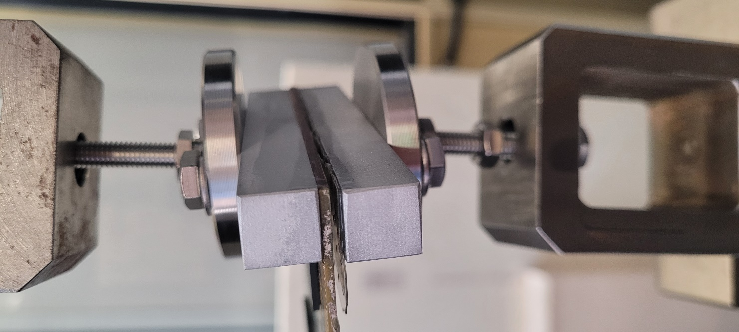
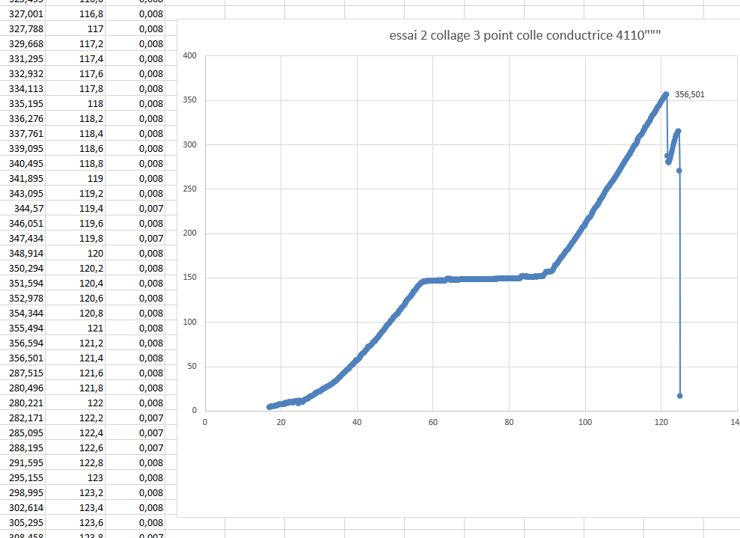
Force à rupture environ 35kg
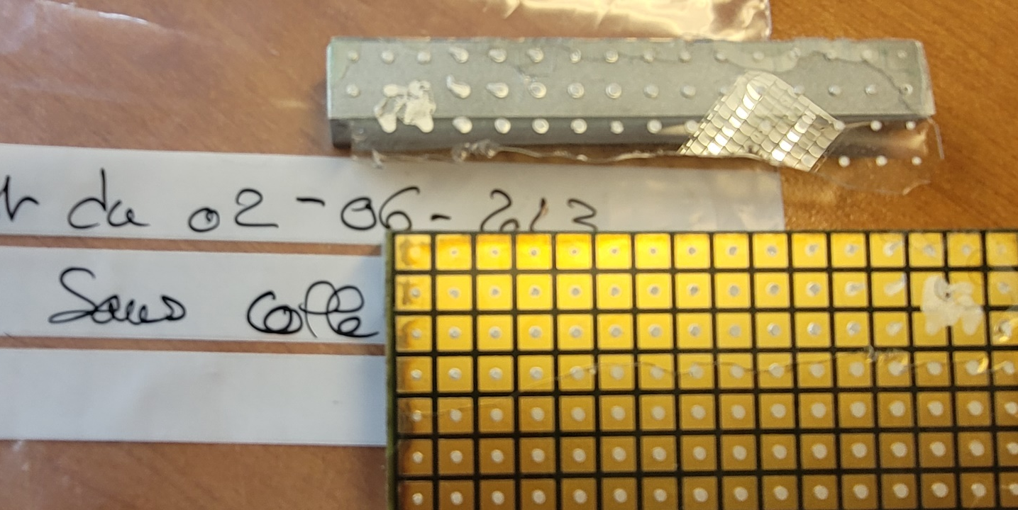
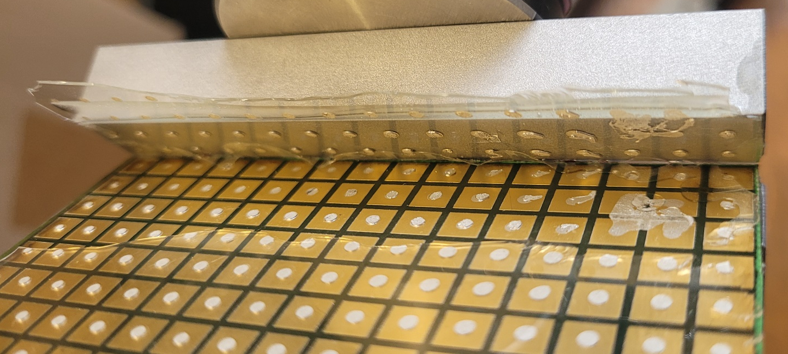
Egalement rupture du verre, egalement suffisament loin du pad de traction. On voit que les points de colle conductrice renforce la resistance a la fracture du verre, celle-ci apparait juste au dela de la ligne de point de colle les plus sollicités. On voit même un éclat dans le verre.
L’adhésion de la colle conductrice est excellente, tous les points de colle sont bien présent sur les pards Ni/Au et sur le verre.

-------------------------------
Il est difficile de conclure quelque chose de cette premiere serie d’essais.

Le verre est fragile, aucun phénomène de clivage des points de colles ne peut apparaitre sans fracture du verre.
Néanmoins cette augmentation importante de la force a rupture de l’échantillon présentant une colle additionnelle pâteuse peut être une voie d’amélioration intéressante.

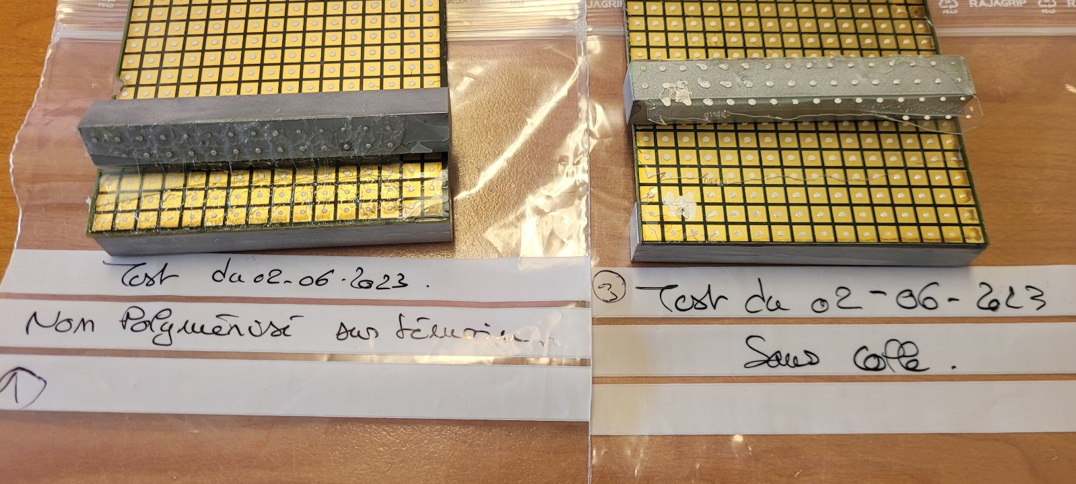

3_ Essai 3 : eéchantillon N° 3 _ identique a l’echantillno de l’essai 1
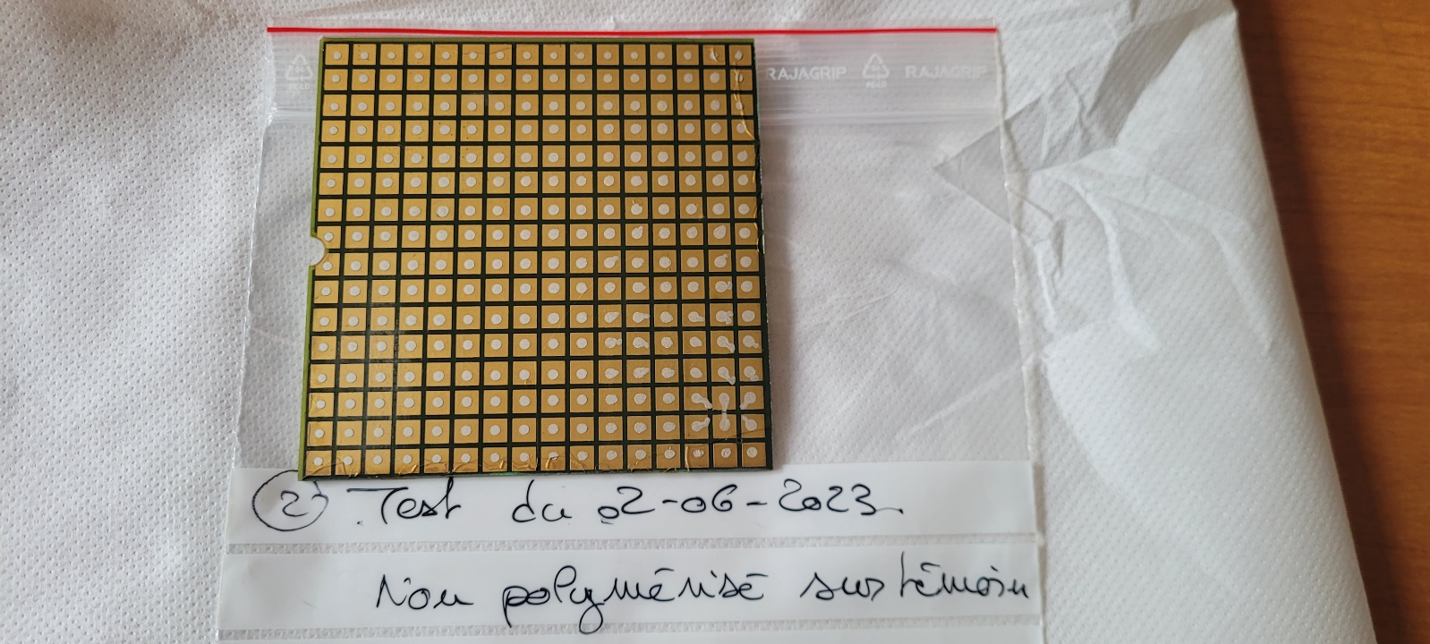
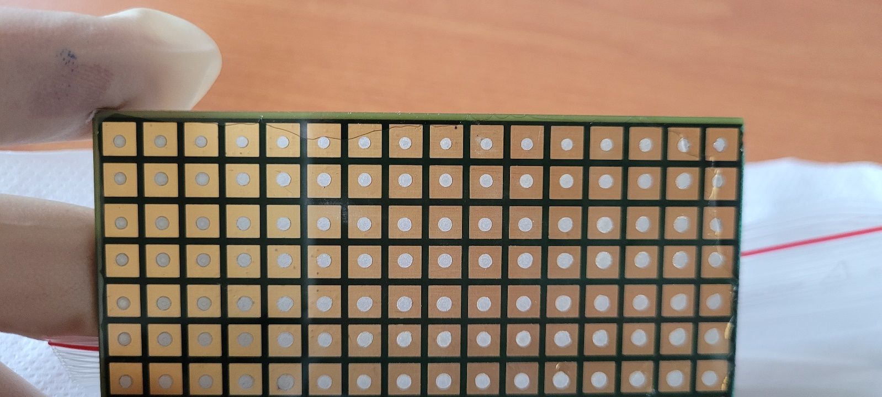

Carré de verre fracturé, manque surface importante dans l’angle

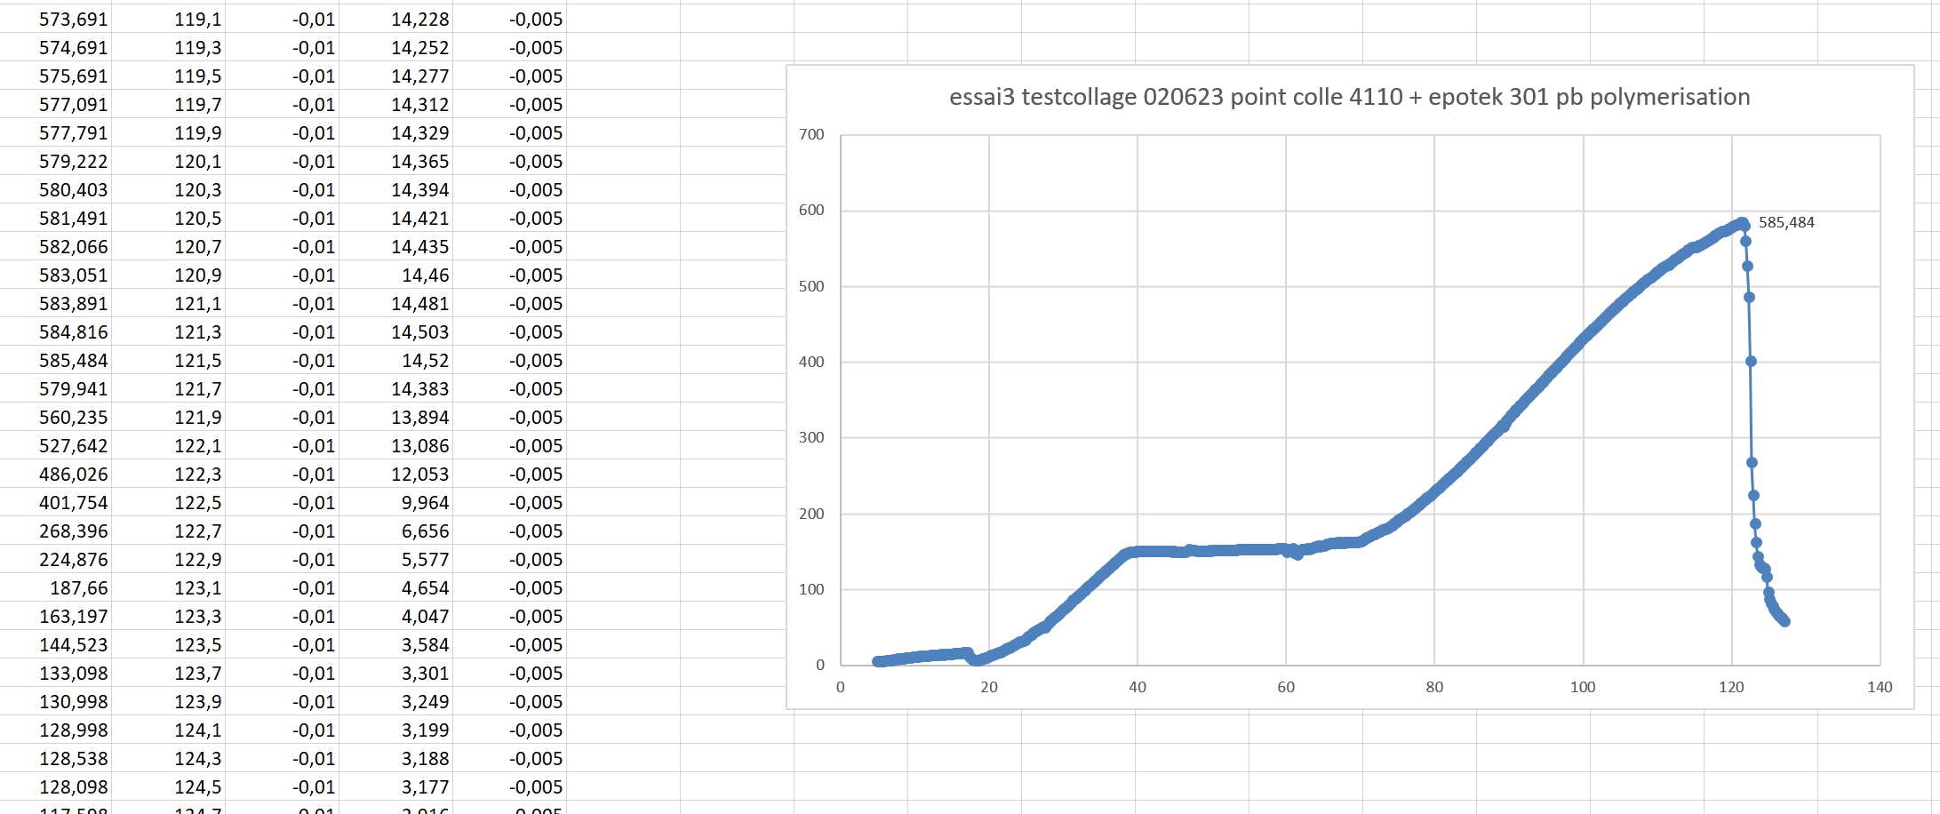
Force à rupture environ 58kg

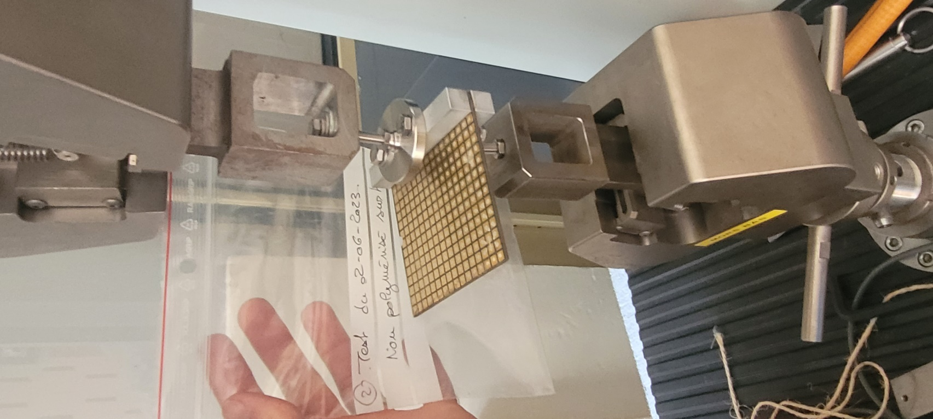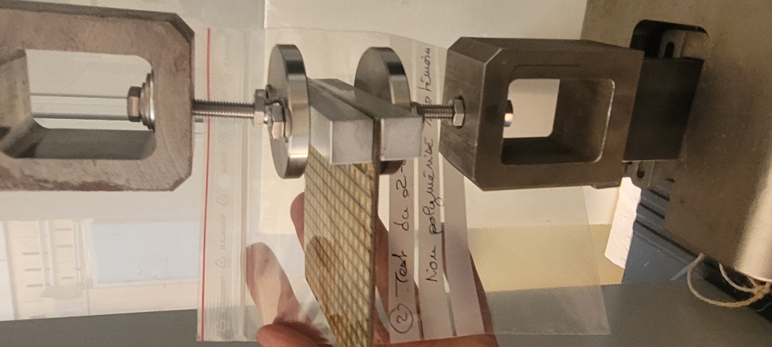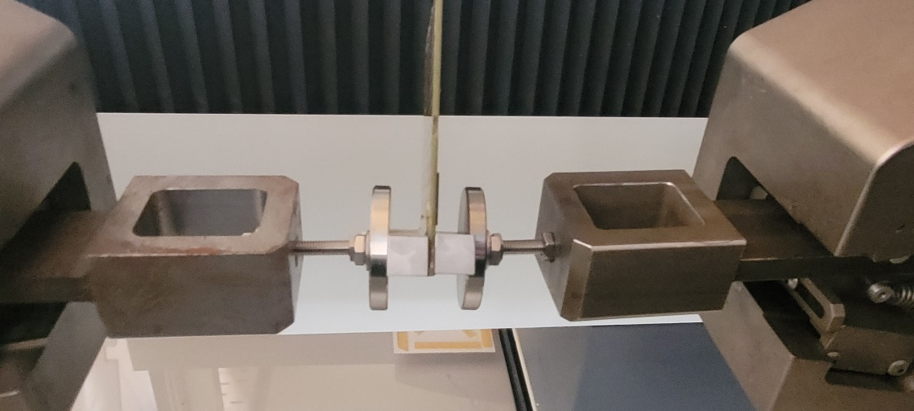
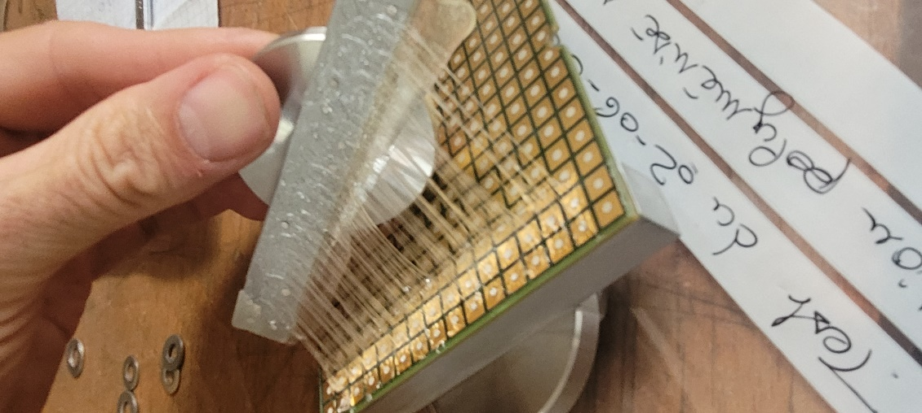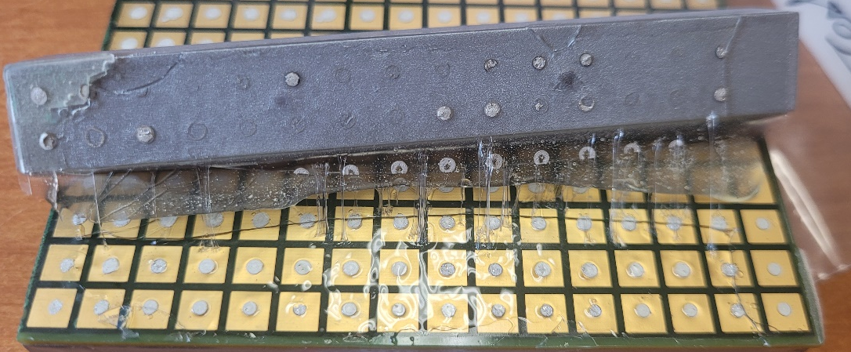
colle araldite déposée entre le pad alu et le pcb. Cette zone rigide a faussé la contrainte appliquée sur notre interface verre/ collage/ pcb

Pas de colle araldite entre le pad alu et le verre : erreur de disposition de la colle

Cet essai est réalisé avec le même type d’échantillon que l’essai N°1 cependant la force à rupture n’est que de 58kg.
Hormis le carré de verre avec des défaut différent et le collage des pavés d’alu, le reste des paramètres est identique.
Le collage du plot d’alu sur le verre n’a pas été parfait : pas de colle coté droit et colle présente coté gauche, là où il y a le manque de verre (erreur !) donc la plaque de verre n’a pas été sollicité comme cela devait l’être.

